## 学生申领学生证操作说明

1.进入教务系统，进入“学生证申领”菜单，切换学期至当前学期，点击“申请”；

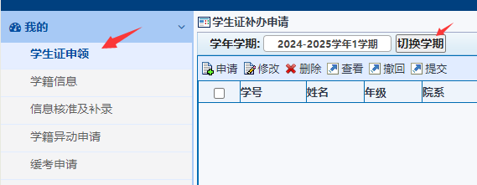

2.根据实际情况，填写火车到站、家庭地址、申领原因。新生首次申请，申领原因选择“新申领”；若是补办、重办，则据实选择具体原因。

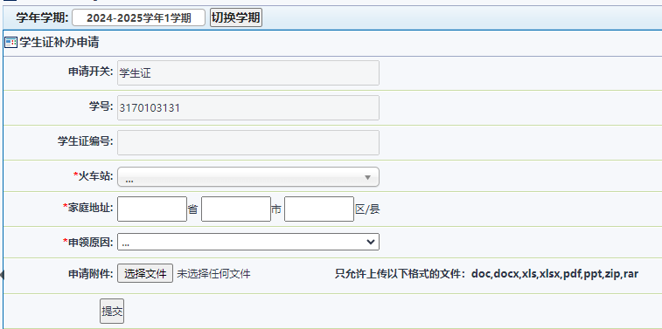

3.火车到站须与家庭住址信息一致，如不一致，需提供相关证明（父母异地居住证明或父母异地工作证明、户口簿相关页面），通过附件上传（多张照片可粘贴至一个Word文档上传）。

4.确认填写信息无误后点击“提交”，等待审核。